Mladší děti
Sluchové rozlišování zvuků zvířat- lze spustit na: https://www.youtube.com/watch?v=8O6_Zv2XZ0k
Řečové dovednosti- zrakové rozlišování: Pojmenuj oblečení a řekni, které oblečení nosíš v zimě a které v létě.
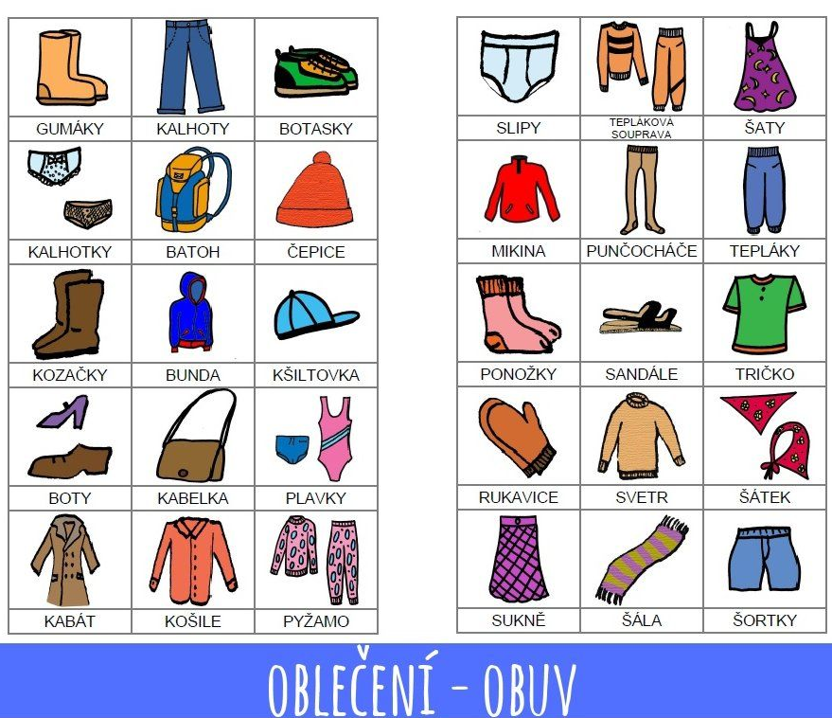

Starší děti
